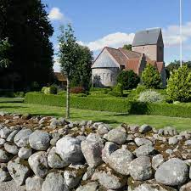
Sogneudflugten for Sundby-Bjergby – Flade Skallerup sogne.
Fredag den 9. juni -23 med start fra Sundby Kirke kl. 9.30 – herefter Bjergby ”Brugs” og sidst Agron i Flade.
Program For dagen: Besøge Grinderslev Klosterkirke med rundvisning og evt. musik fra orgelet.
Herefter håndmadder med sodavand/øl. Håber på godt vejr, så vi kan være udendørs.
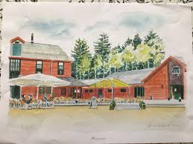Så går turen til øen Fur, hvor vi som det første besøger Fur Bryghus.
Her vil al køb være for egen regning.
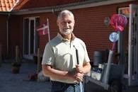 Turen går herefter tilbage til Fur Færgekro, hvor vi får ”den blinde vejviser”
John Bertelsen med som guide i bussen (det bliver ca., 1,5 time). Det kan I glæde Jer til.
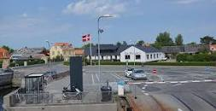Kl. 17 spises middag på Fur Færgekro.
Menu: flæskesteg med tilbehør og sveske trifli. Drikkevarer for egen regning-
Pris pr deltager vil være 175 Kr. (afregnes i bussen), gerne aftalte penge.
Tilmelding senest 2/6 23 ved Else Marie –for Sundby og Bjergby tlf. 30515521,
og Magda – Flade -Skallerup menighedsråd tlf.- 51747054 Begge træffes bedst fra kl 17-20.
På forhånd tak.
Udvalget for menighedsrådenes sogneudflugt håber stor deltagelse til en smuk tur.

